|  |  |  |  |
| --- | --- | --- | --- |
| **No.** | **Fecha** | **Modificaciones** | **Responsable** |
| 02 | 10 Diciembre 2013 | Cambio a formato requerido por Cerrejón | José Jorge Perez |
| 03 | 4 Agosto 2015 | Actualización formato según requerimientos Cerrejón | César Cabezas Carrillo |
| 04 | 9 Agosto 2016 | Actualización nombre de la empresa, flujograma de reporte y directorio telefónico | César Cabezas Carrillo |
| 05 | 4 Febrero 2017 | Adición teléfono de contacto Yara Central | César Cabezas Carrillo |
| 06 | 1 Marzo 2018 | Actualización razón social y escenarios | César Cabezas Carrillo |
| 07 | 21 Junio 2018 | Actualización de acuerdo a recomendaciones simulacro | César Cabezas Carrillo |

**HISTORIAL DEL DOCUMENTO**

|  |  |  |  |  |  |
| --- | --- | --- | --- | --- | --- |
| **Versión** | **fecha** |  | **Elaboró:** | **Description: firma mariaf revisó :** | **Aprobó:** |
| 07 | 21 de Junio de 2018 | **Nombre** | **César Cabezas Carrillo** | **José Jorge Perez** | **Lina Quintero** |
| **Cargo** | **Coordinador HESQ** | **Coordinador HESQ BU Industrial Yara Colombia** | **Gerente financiera** |
| **Firma** |  |  |  |

**1**. **OBJETIVO GENERAL**

Establecer mecanismos de respuesta en caso de emergencias o amenazas colectivas que puedan poner en peligro la integridad física de las personas, el medio ambiente o la propiedad de **YIC SAS**, de tal manera minimizar su impacto y permitir darle continuidad a la operación.

**1.1. OBJETIVOS ESPECIFICOS**

* Determinar los procedimientos de atención de emergencia de acuerdo con los riesgos identificados en el análisis de vulnerabilidad
* Definir los roles y flujo de la información en caso de emergencia
* Determinar el plan de evacuación de **YIC SAS**

**2. ALCANCE**

El presente plan de emergencia ha sido configurado contemplando las instalaciones de la empresa YIC SAS en el magazine de Puerto Bolívar y todas las personas que se encuentren laborando en ella. Las actividades que aquí se establecen abarcan desde el momento en que se declare una emergencia hasta cuando se definen las actividades para controlar la misma.

**3. DEFINICIONES**

* **EMERGENCIA:** Es todo estado de perturbación que puede poner en peligro la estabilidad de equipos, personas, instalaciones, etc. Las emergencias pueden ser originadas por causas naturales o de origen técnico. Las emergencias tienen cuatro fases: 1. Previa. Se pueden controlar y minimizar los efectos, por lo tanto se pueden detectar y tomar las medidas respectivas. 2. Iniciación de la emergencia. 3. Control de la emergencia. 4. Análisis post –emergencia. Se califican según su origen (Tecnológico, natural o social) y su gravedad (Conato, emergencias parciales y generales). Las emergencias Tecnológicas se producen por incendios, explosiones, derrames y fugas. Cuando ocurren por fenómenos naturales se dice que se desencadenan a niveles Climático, ecológico y biológico. Las emergencias ocasionadas por factores sociales son por Conflictos sociales, acciones terroristas o vandálicas.
* **DESASTRE:** Es todo suceso inesperado que causa desgracias personales y/o daños materiales. Evento critico que sobrepasa la capacidad de repuesta de una comunidad, generando efectos adversos.
* **PREVENCION:** Es el conjunto de medidas cuyo objeto es impedir o evitar que los riesgos a los que está expuesta la empresa den lugar a situaciones de emergencia.
* **MITIGACION:** Es el conjunto de medidas tendientes a reducir el riesgo y a eliminar la vulnerabilidad física, social y económica.
* **VULNERABILIDAD:** Es la condición en que se encuentran las personas y los bienes expuestos a una amenaza. Depende de la posibilidad de ocurrencia, medidas preventivas y propagación, de la frecuencia del evento, y la dificultad en el control.
* **EVACUACIÓN:** Es el conjunto de procedimientos y acciones mediante las cuales se protege la vida e integridad de las personas en peligro al llevarlas a lugares de menor riesgo. Sus fases son: detección, alarma y evacuación. Las acciones prioritarias en una evacuación son: retirar a las personas, orientarlas, auxiliarlas, evitar el pánico y vigilar las instalaciones.

1. **GENERALIDADES**

|  |  |  |  |  |
| --- | --- | --- | --- | --- |
| **GENERALIDADES** | | | | |
| **ESPECIFICACIONES TÉCNICAS** | **LABORES INVOLUCRADAS/HORARIOS DE TRABAJO. TURNOS No. DE PERSONAS** | **RIESGOS / CONSECUENCIAS** | **MEDIDAS CORRECTIVAS** | **DISPOSITIVOS DE EMERGENCIA** |
| * YIC SAS, se encuentra ubicada en las instalaciones de Puerto Bolívar, complejo exportador de carbón del departamento de la Guajira, sector de Bahía Portete. * Servicios:   Agua, electricidad y subestación eléctrica proporcionada por Cerrejón y aire acondicionado propio.   * Instalaciones locativas (material). Se cuenta con: * 1 contenedor almacén * 1 contenedor para oficina * 1 contenedor para comedor * 1 bodega para almacenamiento, re envase y alistamiento de bines de nitrato de amonio (5.000 t) * 1 taller en concreto para mantenimiento de montacargas y camionetas * Patio de 30.000 m2 aprox. Para almacenar nitrato (20.000 t) * 2 batería de baños (2 cisternas, 2 lavamanos y 1 ducha) en concreto | **Tarea**: Transvase de nitrato de amonio de Big bags a Bines.  **Horario** 6:00 am – 11:30 am y 1:30 pm – 5:00 pm de domingo a domingo.  **-Trabajadores**  18 trabajadores directos y 1 aprendiz SENA, total 19 personas.  Cuenta con: Brigada de primeros auxilios, brigada contra incendio, capacitación en primeros auxilios. | * Espacios confinados | Ver ítem 9.1.procedimiento espacio confinado (limpieza del bin y colocación del liner) | * 15 Extintores con agua de 2 ½ Gal * 9 Extintores PQS distribuidos por el Magazín de 20 lb * Alarma de emergencia, ubicada fuera de la oficina del supervisor* * Radio teléfono * 2 Duchas lavaojos * Camilla e inmovilizadores de miembros * Radios de comunicación |
| * Trabajo en alturas | Ver ítem 9.7 Trabajos en alturas (Armado de bines y re envase de nitrato de amonio) |
| * Incendio magazín | Ver ítem 9.3 Incendio magazín |
| * Explosión magazín | Ver ítem 9.4 Explosión magazín |
| * Atentado terrorista | Ver ítem 9.5 Terrorismo |
| * Derrame nitrato de amonio | Ver ítem 9.6 Derrame nitrato de amonio |
| * Fenómenos naturales * Accidente de tránsito por equipo liviano y montacargas | Ver ítem 9.2 Fenómenos naturales (Vientos huracanados y huracanes)  Ver ítem 9.8 Accidentes de transito |

***\*(****Esta alarma de notificación de emergencias tiene un par de sonidos diferentes;* ***el primer sonido intermitente*** *significa que los trabajadores deben suspender las actividades que estén realizando y dirigirse a un puesto de mando unificado establecido (puerta Oficina) para ser enterados de la emergencia que se esté presentando. Si cambia el sonido de la alarma y se escucha un* ***segundo sonido continuo****, este indica que se requiere evacuar inmediatamente las instalaciones del magazín con destino al punto de encuentro siguiendo las recomendaciones de los líderes de evacuación y en total calma.)*

1. **ROLES EN CASO DE EMERGENCIA**

|  |  |  |  |
| --- | --- | --- | --- |
| **PERSONA QUE DETECTA LA EMERGENCIA** | **COMANDANTE DE EMERGENCIAS DIRECTOR DE EMERGENCIAS** | | **JEFE DE EVACUACION** |
| * Informar inmediatamente a la central de información para dar la alarma sobre la presencia de un siniestro, tal como se establece en el Plan Local de Emergencia respectivo. * Iniciar en forma individual las acciones de control, con los medios a su alcance y sobre los cuales haya recibido entrenamiento. * Desarrollar las acciones tendientes a limitar la extensión del siniestro. * Prestar Auxilio a quienes hayan sido afectados por el siniestro. * Colaborar en actividades de bajo riesgo (Zona Fría) con las Brigadas de Emergencia cuando estas se hagan presentes y así lo soliciten. * Actuar en los Equipos de Apoyo a que hayan sido asignados, según lo establecido en los Planes Locales de Emergencia. * Quedar a disposición del Comandante de Maniobras en el Sitio para cuando él solicite su colaboración en actividades de apoyo de bajo riesgo. | **ACTIVIDADES INICIALES**   * Comunicarse con el área afectada para obtener detalles del evento. * Trasladarse e instalar el Puesto de Mando Unificado –PMU-. * Disponer de un ejemplar del Plan de Emergencia de la empresa. * Notificar que asumió la Dirección de la emergencia. Indicar lugar donde está ubicado. * Asegurar que los organismos de emergencias están notificados. * Para eventos en la Mina, * Contactar al CADE respectivo. * Apoyarse en el superintendente en turno.   **APOYO AL CADE**   * Asegurar que durante y después de una situación de emergencia, se aíslen/corrijan activa y prontamente fuentes de energía adicional que puedan generar lesiones u otro tipo de accidente, para garantizar una atención segura de la emergencia y un reinicio de actividades igualmente seguro. * En todos los casos en que se produzca un relevo, el reemplazo debe notificar el cambio.   **NEXO CON EL COMITÉ DE CRISIS**   * Si las condiciones de la emergencia pueden ser consideradas "significativa" (Grado 3), notificará de inmediato – si todavía no se ha hecho - al Gerente del área afectada informando lo siguiente: Quien está llamando, Qué tipo de evento ha ocurrido, Cual es la(s) persona(s), instalación y/o equipo afectado y su ubicación y Teléfonos contactos en el PMU. | * Si considera que el evento puede tener un impacto negativo significativo para la Empresa, informará de ello a su Gerente para que éste proceda a hacer la Evaluación del Incidente. * Si es convocado el equipo de Manejo de Crisis EMC, actuará como nexo entre el EMC y el CM para coordinará la aplicación de las decisiones estratégicas adoptadas por dicho Equipo.   **CONTINUIDAD DE LA OPERACIÓN**   * Tomar decisiones sobre la continuidad de la operación. * Preservar las evidencias del accidente. * Poner en funcionamiento el plan de recuperación * Si lo considera necesario establecerá funciones adicionales y asignará las responsabilidades en cabeza de un funcionario de su elección.   Según el caso: Coordinar y/o contratar el servicio permanente de un punto de hidratación (café agua) con TAEs y unidades de atención durante la emergencia en la vía férrea | **DURANTE EL SINIESTRO:**   * Supervisar las acciones a efectuar de acuerdo al procedimiento de cada área. * Indicar a todos la salida y recordarles la ruta. * Recordar el sitio de reunión final. * Verificar que el área queda evacuada completamente. * Evitar el regreso de personas. * Verificar la lista en el sitio de reunión. * Reportarse al Coordinador Administrativo de Emergencias.   **DESPUES DEL SINIESTRO:**   * Enviar al COORDINADOR ADMINISTRATIVO DE EMERGENCIA de la instalación, un "Reporte de Resultados" cada vez que por cualquier motivo haya sido necesario evacuar su área de responsabilidad. |

|  |  |  |
| --- | --- | --- |
| **COMITÉ DE CRISIS** | **COMITÉ PARA EMERGENCIAS** | **BRIGADISTAS** |
| * Integrantes: Lina Quintero (Gerente Financiera), Dayra Figueroa (Coordinadora compras), José Jorge Perez (Coordinador HSEQ Industrial) y Wilson Yance (Contador) * Funciones: Definir si hay o no crisis y el nivel de la crisis; Decidir si se actúa o no ante el problema y dirigir, establece la medidas para solucionar el problema y su ejecución, delegar responsabilidades para solucionar la crisis, proteger la imagen pública y reputación del impacto negativo que pueda tener la situación, ir evaluando paso a paso la estrategia, detectar y prever acontecimientos en función del desarrollo de los hechos, centralizar la información internamente y externamente, asignar portavoces internos y externos. | * Integrantes: Gustavo Castro (Supervisor) y César Cabezas (Supervisor HSEQ PBV) * Funciones:   Antes de la emergencia:   * Realizar plan de actividades para cada vigencia y hacer seguimiento periódico. * Asegurar la actualización periódica del Plan de Emergencias. * Planear y organizar las diferentes acciones y recursos para la eficaz atención de una eventual emergencia. * Diseñar y promover programas de capacitación para afrontar emergencias. * Evaluar los procesos de atención de las emergencias para retroalimentar las acciones de planificación.   Durante la emergencia:   * Activar la cadena de llamadas de los integrantes del comité de emergencias. * Evaluar las condiciones y magnitud de la emergencia. * Distribuir los diferentes recursos para la atención adecuada de la emergencia. * Establecer contactos con el departamento directivo y gerencial. * Tomar decisiones en cuanto a evacuación total o parcial. * Coordinar las acciones operativas en la atención de emergencias. * Recoger y procesar toda la información relacionada con la emergencia. * Coordinar el traslado de los heridos a los centros de asistencia médica.   Después de la emergencia:   * Evaluar el desarrollo de las diferentes actividades contempladas en el plan. * Actualizar los diferentes inventarios de recursos. * Permanecer en estado de alerta hasta la vuelta a la normalidad * Retroalimentar cada uno de los elementos del plan de emergencias. * Establecer o determinar los correctivos pertinentes del plan. * Gestionar la recuperación de las funciones operativas y de la infraestructura | * Atender emergencia según procedimientos establecidos y de acuerdo al tipo. * Facilitar el acceso de las unidades de atención de la emergencia y servir de guía, según necesidad, especialmente al Médico de turno. * Prestar primeros auxilios a las víctimas en el sitio del siniestro. * Rescatar a las personas atrapadas. * Controlar los incendios y siniestros relacionados de acuerdo con el Nivel de la brigada y los procedimientos establecidos. * Colaborar en las labores de salvamento de bienes y equipos. * Todas aquellas actividades necesarias para control y la mitigación de los siniestros. * Establecer contacto continuo con el Comandante de Maniobra (CM). * Operar por el canal 973 o 996 según instrucciones del CM. * Parquear en forma adecuada los equipos de emergencia. * Conducir hacia el sitio de la emergencia en forma segura. * Usar los elementos de protección personal apropiados según emergencia. * Usar en forma segura las herramientas, accesorios y equipos de la unidad de rescate. * Prevenir / Controlar otras emergencias en el escenario. * Asegurar la estabilidad de los equipos comprometidos. |

1. **PLAN DE EVACUACION**

Cuando una emergencia, requiera de la evacuación inmediata del personal de la empresa, se deben seguir pautas establecidas. Se debe tener en cuenta que en cualquier evacuación que se haga debe predominar la calma, se debe facilitar el acceso al personal capacitado para el manejo de las emergencias, todo el personal debe dirigirse al punto de reunión en orden y atreves de las rutas de evacuación establecidas.

* 1. **AVISOS DE LA EMERGENCIA Y ORDEN DE EVACUACIÓN**

Una vez se haya detectado la emergencia, se deberá decidir por parte del jefe de evacuación si es necesario evacuar las instalaciones de la empresa o si por el contrario y dependiendo de la emergencia es mejor resguardarse dependiendo de la emergencia. Los parámetros a tener en cuenta para evacuar o resguardarse son:

**CUANDO EVACUAR:** una evacuación será necesaria realizarse cuando dentro de las instalaciones de la empresa no se pueda garantizar condiciones de seguridad que protejan la integridad de los trabajadores en caso de incendio o explosión.

**CUANDO RESGUARDARSE**: es necesario resguardarse, es decir buscar un lugar seguro dentro de las instalaciones de la empresa, cuando se presenten emergencias como descaras eléctricas o vientos huracanados.

El líder de evacuación una vez ha reportado la emergencia a Central de Información y al administrador de contrato, procederá inmediatamente a gestionar el transporte del personal fuera del área de influencia descrita en el literal 6.4. Para esto se comunicara con el personal de la empresa ROLDAN al número: Desde celular marca 0353506565 o desde fijo interno al 6565, donde se solicitara el apoyo necesario de acuerdo a la cantidad de personas que estén involucradas en la evacuación.

Una vez se inicie el embarco del personal en los vehículos de traslado, estos se reunirán frente a la recepción del Hotel del campamento de Puerto Bolívar, donde se hará un nuevo conteo y se asegurara que todo el personal ha sido evacuado. El personal en esa área podrá ir al casino o la tienda para obtener alimentos y bebidas, pero no podrán alejarse del lugar hasta que se dé la orden de finalización del evento.

* 1. **RUTAS DE EVACUACIÓN**

Las salidas dispuestas para evacuar en YIC SAS serán las salidas normales que estarán señalizadas como salidas de emergencia pues no existe una salida que sea considerada solo como de emergencia.

La ruta de evacuación de YIC SAS se puede observar, analizar y comprender más fácilmente a través del mapa de evacuación de la empresa.

* 1. **PLANO DE EVACUACIÓN**

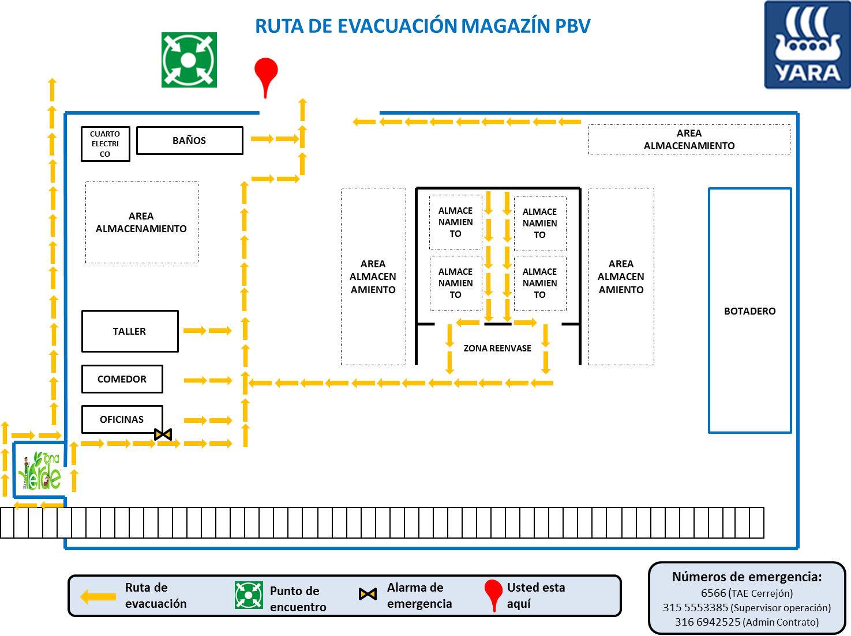

* 1. **AREA DE INFLUENCIA EN CASO DE INCENDIO O EXPLOSION Y PUNTOS DE BLOQUEO**

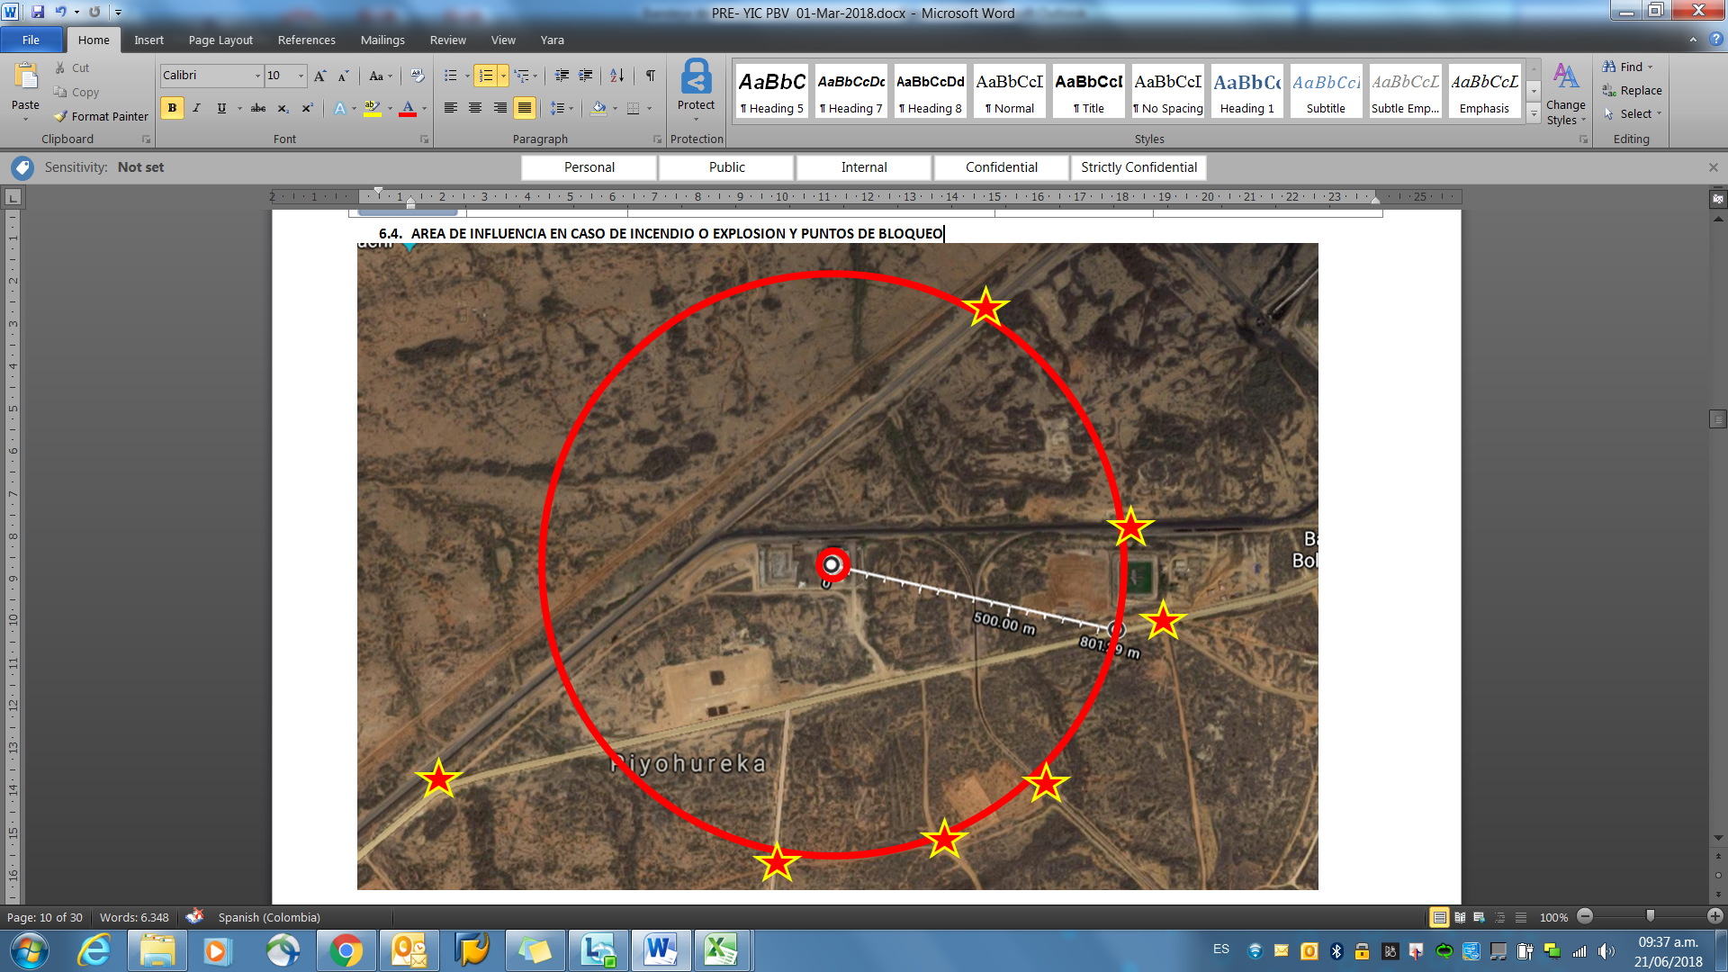

Se deben instalar 7 puntos de bloqueo así:

1. Sobre vía principal en la curva antes de llegar al patio de excedentes.
2. Sobre la vía que va al aeropuerto 300m desde la vía principal hacia el aeropuerto
3. Sobre la vía que va al relleno 300m desde la vía principal hacia el relleno
4. Vía férrea de tren suministro 300 m después del paso nivel
5. Vía principal que va hacia el campamento en la intersección frente a la planta de aguas
6. Tren de suministros a la altura de la planta de aguas
7. Tren de carbón a 750 m del magazín hacia el patio de carbón.
   1. **NOTIFICACION AREAS CIRCUNDANTES**

En caso de presentarse un evento de evacuación derivado de una emergencia causada por un incendio o posible explosión en el Magazín de almacenamiento de nitrato de amonio se debe notificar a las áreas vecinas, una vez ya se haya informado a central de información, para que se mantengan o evacuen fuera del radio de influencia del evento, para este acaso se debe notificar a:

* Aeropuerto: Desde Celular: 035 350 6598 o 035 350 6594; Desde fijo interno: 6598 o 6594
* Planta de aguas: Desde Celular: 035 350 6498 o 035 350 6497; Desde fijo interno: 6498 o 6497
* Ferrocarril: Desde Celular: 035 350 6429 o 035 350 6430; Desde fijo interno: 6429 o 6430
* Vigilancia: Desde Celular: 035 350 6816; Desde fijo interno: 6816
* Soowayuu: Desde Celular: 035 350 6778; Desde fijo interno: 6778

Lo anterior con el ánimo de asegurar que las comunidades vecinas que pudieran ser afectadas por la emergencia tengan conocimiento de la misma y puedan tomar acciones preventivas a tiempo.

La persona que debe comunicarse con estas comunidades vecinas es el comandante de emergencia, por lo cual debe tener estos números de contacto disponible.

1. **FLUJOGRAMA DE INFORMACIÓN EN CASO DE EMERGENCIA DENTRO DE CERREJÓN**

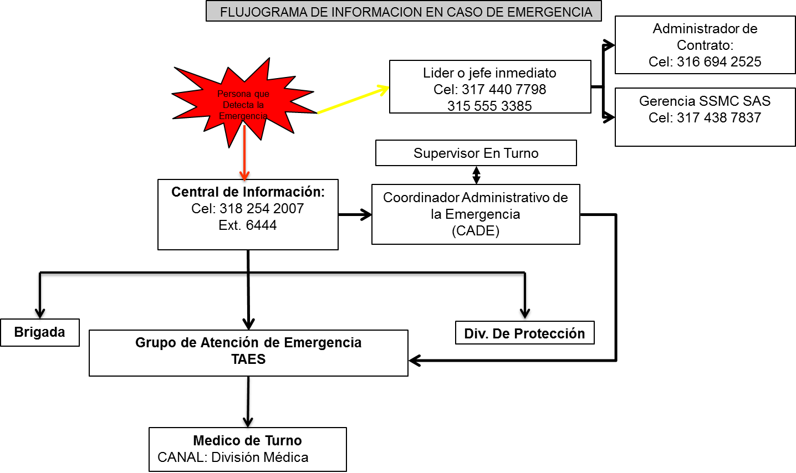

YIC

**Si la emergencia es severidad 1 o 2**

**Yara Central:**

**+47-24157070**

La persona quien detecta la emergencia debe informar primero a la central de información para atender la emergencia tan pronto como sea posible, luego se comunicara con su supervisor o jefe directo.

1. **ATENCIÓN DE EMERGENCIAS EN HORAS DE NO OPERACIÓN**

Todo el personal operativo y líderes de la empresa deben asegurar que al finalizar su turno deben quedar los equipos apagados y las herramientas y elementos de trabajo almacenado y bien guardado, dentro de lo posible sin que esto implique un riesgo para la vida o salud de los trabajadores.

Los Montacargas quedaran parqueados en el taller asegurado con llave, con el master cerrado y sin la llave puesta, además de colocar las cuñas y freno de parqueo.

Dentro de las oficinas y demás instalaciones deben quedar los equipos electrónicos apagados (Radio, computadores, bombillos, aires acondicionados, etc.) con excepción de las neveras, y las mismas cerradas y aseguradas con llave.

En horario de 6 pm a 6 am (Noche) el magazín debe quedar con la reja cerrada y asegurada con candado. La vigilancia de Cerrejón pasara regularmente por la zona para pasar revista de la situación de la misma y verificando las condiciones de seguridad física e industrial, así mismo se dispone de 2 cámaras 360° una ubicada frente a las oficinas y otra en la parte posterior del magazín cerca del botadero con funcionamiento 24 horas para verificar y evitar que sucedan incidentes dentro de esta área.

Para casos de cierre de año, paros, huelgas y demás eventos que impliquen la suspensión de actividades por varios días, se deberá realizar una entrega formal a Cerrejón de todas las instalaciones, materiales, herramientas y equipos, asegurando las condiciones de seguridad física e industrial de tal forma que garantice la continuidad del negocio al momento de la reapertura de las operaciones. Es importante que para estos casos se deben dejar las instalaciones des energizadas y cerradas, así mismo asegurar las condiciones de orden y aseo de todo el patio y bodega.

Para los dos casos mencionados anteriormente en caso de ocurrir algún incendio o incidente con las instalaciones, Cerrejón será quien prestara la vigilancia y activara el plan de emergencias para mitigar y finalizar la misma tan pronto como sea posible.

1. **ESTRUCTURA PARA EL MANEJO DE EMERGENCIAS**

La estructura organizacional para atender una emergencia contempla personal externo a la empresa, esto debido a que YIC SAS es una empresa contratista del Cerrejón y recibe el apoyo de esta empresa en muchos aspectos incluidos las emergencias.

**Estructura para**

**Manejo de Emergencias**

En sitio Emergencia

**Grupos de Apoyo Emergencias**

**Empresa Contratista**

Puntos Reunión

* Coordinador Seguridad Física Local
* Jefe de evacuación
* **Soporte Grupos de Respuesta**

**Municipal (Bomberos Uribía) Esto se coordinara con Cerrejón si es dentro de las instalaciones de Puerto.**

**1 Camioneta Nissan**

**2 Teléfonos Celulares**

**1 Radio de comunicación**

**2 Computadores**

**LOGISTICA & SOPORTE**

* Supervisor de Emergencias.
* Jefe de División de Protección.

**COMANDO DE MANIOBRA: Administrador de Contrato**

Principal: **Gustavo Castro cargo: Supervisor**

Suplente: Cesar Cabezas **cargo: Supervisor HSEQ**

Puesto para manejo de emergencias: TAE Puerto Bolívar.

**COMITÉ PARA EMERGENCIAS**

**Director de emergencias: Gustavo Castro**

**OPERATIVA**

**TACTICA**

**ESTRATEGICA**

**Grupos de Apoyo**

**Emergencias Cerrejón**

De acuerdo a lo

Establecido en el

Plan de emergencia de

Cerrejón

**Dayra Figueroa (Coordinadora compras), José Jorge Pérez (Coordinador HSEQ Industrial), Wilson Yance (Contador)**

SALA DE CRISIS Oficina Bogotá

**COMITÉ DE CRISIS**

**Líder: Lina Quintero**

1. **PROCEDIMIENTOS**
   1. **ESCENARIO 1: ESPACIO CONFINADO (LIMPIEZA DEL BIN Y COLOCACION DEL LINER)**

| **ESCENARIO 1: ESPACIO CONFINADO**  **(LIMPIEZA DEL BIN Y COLOCACION DEL LINER)** | | **EMERGENCIA CONSIDERADA** |
| --- | --- | --- |
| **1** | **INICIO COMUNICACIÓN DE LA EMERGENCIA** | Activación de la alarma ubicada en la oficina.  Comunicación por radio y verbal a, Supervisor Operativo, auxiliares, operadores y grupos de socorro. |
| **2** | **RIESGOS IMPLICITOS** | Asfixia por deficiencia de Oxigeno  Intoxicación por gases de Nitrato de Amonio. |
| **3** | **POBLACION AFECTADA** | 2 Auxiliares por Bin. |
| **4** | **COMANDANTE DE INICIDENTES MAT-PEL** | Supervisor Operativo. |
| **5** | **SITIO PMU** | Oficina Supervisor |
| **6** | **ESTRATEGIA FASE 1:**  **COMUNICACIÓN DE LA EMERGENCIA.** | 1. El trabajador que identifica la emergencia activara la alarma ubicada en la oficina del supervisor. 2. Señalizara el lugar de la emergencia. 3. El supervisor verificara la realidad y tipo de emergencia. 4. Informará VÍA RADIO al personal y a los grupos de socorro VIA RADIO O TELEFONICAMENTE. |
| **RESCATE EXTERNO – EXTRACCION MECANICA** | | |
| **7** | **ESTRATEGIA FASE 2:**  **PROCEDIMIENTO A - EQUIPO DE RESCATE** | 1. Suspender Toda actividad laboral y evacuar trabajadores no relacionados con el procedimiento de rescate. 2. Asegurar atención de Primer Auxilio y recursos necesarios O2, (Rescatista Paramédico) 3. El brigadista líder de seguridad (EXTERNO) asegura el área y autorizara a los rescatistas para que ejecuten el procedimiento 4. Se inicia el procedimiento de extracción usando el equipo adecuado. (Línea de vida de rescate con sistema de polipasto pre ensamblado.) El personal operativo cercano apoyara la extracción halando de la cuerda dispuesta para ello siempre en coordinación con el brigadista líder de la extracción. 5. Extracción de paciente con sistema mecánico. 6. Tratamiento de emergencia y traslado a Centro Medico Puerto Bolívar, se revisara:    1. Estado de Conciencia.    2. Respiración.    3. Pulso. 7. Brigadistas paramédicos se encargaran de realizar una valoración primaria, ventilación y seguida de una valoración secundaria para luego ser transportado. |
| **8** | **ESTRATEGIA FASE 2:**  **PROCEDIMIENTO B - RESCATE CON ACCESO** | 1. Suspender Toda actividad laboral y evacuar trabajadores no relacionados con el procedimiento de rescate. 2. Asegurar atención de Primer Auxilio y recursos necesarios O2,etc. (Rescatista Paramédico) 3. El brigadista de seguridad EVALUA LA ATMOSFERA asegura el área y autorizara a los rescatistas para que ejecuten el procedimiento si las condiciones ambientales lo permiten. 4. Proporcionar ventilación mecánica 5. Equipamiento para protección respiratoria, sistemas de descenso controlado y radios de comunicación (Pareja 1) 6. Al acceder los rescatistas al sitio donde se encuentra él o los lesionados verificando:    1. Estado de Conciencia.    2. Respiración.    3. Pulso. 7. Procedimiento para Mantenimiento de Vida 8. extracción para la victima (con Línea de vida de rescate con sistema de polipasto pre ensamblado) 9. Otros brigadistas se encargaran de realizar una valoración primaria y seguida de una valoración secundaria para luego ser transportado. 10. El transporte del lesionado se hará en una camilla rígida completa. |
| **9** | **ESTRATEGIA FASE 3:**  **REESTABILIZACIÓN Y MEDIDAS CORRECTIVAS.** | 1. Simulación de la situación para tomar medidas correctivas. 2. Restablezca el lugar donde ocurrió la emergencia. 3. Retroalimentación con el personal que participo en la emergencia. 4. Mantenimiento de los equipos utilizados. |

* 1. **ESCENARIO 2: FENOMENOS NATURALES(VIENTOS HURACANADOS, HURACANES)**

| **ESCENARIO 2: MAGAZIN - FENOMENOS NATURALES(VIENTOS HURACANADOS, HURACANES)** | | **EMERGENCIA CONSIDERADA** |
| --- | --- | --- |
| **1** | **INICIO COMUNICACIÓN DE LA EMERGENCIA** | Activación de la alarma ubicada en la oficina.  Comunicación por radio y verbal a, Supervisor Operativo, auxiliares, operadores y grupos de socorro. |
| **2** | **RIESGOS IMPLICITOS** | Daño en la propiedad, Golpes y atrapamiento por Cubiertas caídas. |
| **3** | **POBLACION AFECTADA** | En promedio pueden haber 16 trabajadores (Trabajadores, visitantes y contratistas) por turno dentro del magazín |
| **4** | **COMANDANTE DE INICIDENTES MAT-PEL** | Supervisor Operativo. |
| **5** | **SITIO PMU** | Oficina Supervisor |
| **6** | **ESTRATEGIA FASE 1:**  **COMUNICACIÓN DE LA EMERGENCIA.** | 1. El trabajador que identifica la emergencia activara la alarma ubicada en la oficina del supervisor. 2. El supervisor verificara la realidad y tipo de emergencia. 3. Informará VÍA RADIO al personal y a los grupos de socorro. |
| **7** | **ESTRATEGIA FASE 2:**  **PROCEDIMIENTO** | 1. Suspender Toda actividad laboral y evacuar trabajadores no relacionados con el procedimiento de rescate y/o control de la emergencia. 2. Asegurar atención de Primer Auxilio y recursos necesarios O2, (Rescatista Paramédico) 3. El brigadista líder de seguridad (EXTERNO) asegura el área y autorizara a los rescatistas para que ejecuten el procedimiento y verifiquen en el lugar de refugio (oficina Supervisor) de las personas el estado de estas. 4. Se siguen instrucciones de los grupos de socorro y se espera hasta que la situación este controlada o cese el huracán. 5. Si hay heridos se deberán prestar los primeros auxilios 6. Tratamiento de emergencia y traslado a Centro medico Puerto Bolívar, se revisara:    1. Estado de Conciencia.    2. Respiración.    3. Pulso. 7. Brigadistas paramédicos se encargaran de realizar una valoración primaria, ventilación y seguida de una valoración secundaria para luego ser transportado. |
| **8** | **ESTRATEGIA FASE 3:**  **REESTABILIZACIÓN Y MEDIDAS CORRECTIVAS.** | 1. Analizar la situación y las consecuencias para tomar medidas correctivas. 2. Regrese al lugar donde ocurrió la emergencia. 3. Retroalimentación con el personal que participo en la emergencia. 4. Mantenimiento de los equipos utilizados. |

* 1. **ESCENARIO 3: MAGAZIN - INCENDIO**

| **ESCENARIO 3: MAGAZIN - INCENDIO** | | **EMERGENCIA CONSIDERADA** |
| --- | --- | --- |
| **1** | **INICIO COMUNICACIÓN DE LA EMERGENCIA** | Notificación de la emergencia  Comunicación telefónica y/o verbal a, Supervisor Operativo, operadores y grupos de socorro. |
| **2** | **RIESGOS IMPLICITOS** | Quemaduras  Explosión |
| **3** | **POBLACION AFECTADA** | En promedio pueden haber 16 trabajadores (Trabajadores, visitantes y contratistas) por turno dentro del magazín, además de los trabajadores de empresas cercanas como son aeropuerto y planta de aguas. |
| **4** | **COMANDANTE DE INICIDENTES MAT-PEL** | Supervisor Operativo. |
| **5** | **SITIO PMU** | Garita de entrada |
| **6** | **EQUIPOS** | Extintores: Si  Alarmas: Si |
| **7** | **ESTRATEGIA FASE 1:**  **COMUNICACIÓN DE LA EMERGENCIA.** | 1. El trabajador identifica la emergencia y la notifica inmediatamente a central de información, luego al supervisor o líder de operación. 2. Señalizara el lugar de la emergencia (zona de impacto o zona caliente). |
| **8** | **ESTRATEGIA FASE 2:**  **PROCEDIMIENTO** | 1. Suspender Toda actividad laboral y evacuar hacia el punto de encuentro de acuerdo a la ruta de evacuación 2. Asegurar atención de Primer Auxilio y recursos necesarios O2, (Rescatista Paramédico) 3. Antes de abrir una puerta tóquela, si está caliente no la abra 4. Si hay humo salga gateando, cúbrase nariz y boca con un paño húmedo 5. Si el humo es denso o el lugar esta oscuro tome la pared como guía hacia la puerta. 6. El brigadista líder de la brigada contra incendio asegura el área y organizar a la maniobra para controlar el incendio. 7. Se inicia el procedimiento de sofocación del fuego según instrucciones de Bomberos;    1. Si hay nitrato de Amonio involucrado se deberá utilizar agua en abundante cantidad, Use solo agua en cantidades inundantes. Por posible explosión sí se presenta elevada producción de humos naranja o rojos todo el personal debe evacuarse en un radio de 750 m. **NO** intente confinar el incendio. **NO** arroje los restos del incendio a los colectores o al alcantarillado. Los bomberos deben usar aparatos de respiración autónoma, y equipo completo contra incendios.    2. Únicamente si se presenta un CONATO que pueda atenderse inmediatamente combata la llama recién formada empleando extintores multipropósito (A B C). Si el fuego se conforma **NO** intente apagar. Todo el personal debe evacuarse en un radio de 750 m    3. **Incendio de ACPM:** Use polvo químico (Extintor tipo A B C). Niebla de agua solo se recomienda para mantener la temperatura por debajo del punto de inflamación en tanques expuestos (no incendiados), disminuir la dispersión del gas y la precipitación de vapores. Los bomberos deben usar protección respiratoria y equipo completo contra incendios. 8. Si hay víctimas involucradas es prioridad su rescate y atención. 9. Tratamiento de emergencia y traslado a centro médico, se revisara:    1. Estado de Conciencia.    2. Respiración.    3. Pulso. 10. Brigadistas paramédicos se encargaran de realizar una valoración primaria, ventilación y seguida de una valoración secundaria para luego ser transportado |
| **9** | **ESTRATEGIA FASE 3:**  **REESTABILIZACIÓN Y MEDIDAS CORRECTIVAS.** | 1. Simulación de la situación para tomar medidas correctivas. 2. Restablezca el lugar donde ocurrió la emergencia. 3. Retroalimentación con el personal que participo en la emergencia. 4. Mantenimiento de los equipos utilizados. |

* 1. **ESCENARIO 4: MAGAZIN - EXPLOSION**

| **ESCENARIO 4: MAGAZIN - EXPLOSION** | | **EMERGENCIA CONSIDERADA** |
| --- | --- | --- |
| **1** | **INICIO COMUNICACIÓN DE LA EMERGENCIA** | Notificación de la emergencia  Comunicación telefónica y/o verbal a, Supervisor Operativo, operadores y grupos de socorro. |
| **2** | **RIESGOS IMPLICITOS** | Quemaduras, Explosión |
| **3** | **POBLACION AFECTADA** | En promedio pueden haber 16 trabajadores (Trabajadores, visitantes y contratistas) por turno dentro del magazín, además de los trabajadores de empresas cercanas como son aeropuerto y planta de aguas. |
| **4** | **COMANDANTE DE INICIDENTES MAT-PEL** | Supervisor Operativo. |
| **5** | **SITIO PMU** | Oficina Supervisor |
| **6** | **EQUIPOS** | Extintores: Si  Alarmas: Si |
| **7** | **ESTRATEGIA FASE 1:**  **COMUNICACIÓN DE LA EMERGENCIA.** | 1. El trabajador identifica la emergencia Y LA NOTIFICA a central de información, luego al supervisor, líder, etc. 2. Señalizara el lugar de la emergencia 3. El supervisor verificara la realidad y tipo de emergencia. 4. Informar al personal y a los grupos de socorro Telefónicamente. |
| **8** | **ESTRATEGIA FASE 2:**  **PROCEDIMIENTO** | 1. Si está presente durante la explosión, arrójese al piso 2. -Aléjese de ventanas y puertas 3. -Protéjase de partículas de vidrio, objetos que caen    * 1. Evacuar hacia el punto de encuentro o si hay nitrato de amonio involucrado en la emergencia retirarse mucho más allá del punto de encuentro 4. -Asegurar atención de Primer Auxilio y recursos necesarios O2, (Rescatista Paramédico) 5. -El brigadista líder de la brigada contra incendio asegura el área y organizar a la maniobra si es posible controlar la emergencia.    * 1. no se exponga si hay explosiones continuas, 6. -Si hay víctimas involucradas es prioridad su rescate y atención. 7. -Tratamiento de emergencia y traslado a centro médico, se revisara:    1. Estado de Conciencia.    2. Respiración.    3. Pulso. 8. -Brigadistas paramédicos se encargaran de realizar una valoración primaria, ventilación y seguida de una valoración secundaria para luego ser transportado. 9. -Evite la curiosidad, manténgase alejado del sitio, podrían haber más explosiones |
| **9** | **ESTRATEGIA FASE 3:**  **REESTABILIZACIÓN Y MEDIDAS CORRECTIVAS.** | 1. Simulación de la situación para tomar medidas correctivas. 2. Restablezca el lugar donde ocurrió la emergencia. 3. Retroalimentación con el personal que participo en la emergencia. 4. Mantenimiento de los equipos utilizados. |

* 1. **ESCENARIO 5: TERRORISMO**

| **ESCENARIO 5: TERRORISMO** | | **EMERGENCIA CONSIDERADA** |
| --- | --- | --- |
| **1** | **INICIO COMUNICACIÓN DE LA EMERGENCIA** | Notificación de la emergencia  Comunicación telefónica y/o verbal a, Supervisor Operativo, operadores y grupos de socorro. |
| **2** | **RIESGOS IMPLICITOS** | Secuestros, atracos, extorsión. |
| **3** | **POBLACION AFECTADA** | 9 trabajadores por turno |
| **4** | **COMANDANTE DE INICIDENTES MAT-PEL** | Supervisor Operativo. |
| **5** | **SITIO PMU** | Oficina Supervisor |
| **6** | **ESTRATEGIA FASE 1:**  **COMUNICACIÓN DE LA EMERGENCIA.** | 1. Los trabajadores involucrados deben inicialmente guardar la calma, si es un asalto a mano armado robo o secuestro debe seguir de forma suave y atenta las indicaciones del perpetrador, nunca intente hacerle frente o realizar movimientos bruscos. 2. Tan pronto sea posible el trabajador que identifica la emergencia, la notifica a central de información y seguidamente al supervisor o líder de operación. 3. El supervisor verificara la realidad y tipo de emergencia. 4. Informar al personal y a los grupos de socorro Telefónicamente. |
| **7** | **ESTRATEGIA FASE 2:**  **PROCEDIMIENTO** | 1. SI es una llamada, trate de prolongar la conversación para escuchar la mayor cantidad de detalles relevantes, no comentar el hecho solo hacerlo al supervisor, seguridad física Yara o directamente a servicios especiales Cerrejón 2. Si es un vehículo, paquete o persona sospechosa, notificar inmediatamente a supervisor o servicios especiales Cerrejón, manténgase alejado del sospechoso pero no lo pierda de vista, espere a que los grupos externos actúen 3. Si hay víctimas involucradas es prioridad su rescate y atención. 4. Tratamiento de emergencia y traslado a centro médico, se revisara:    1. Estado de Conciencia.    2. Respiración.    3. Pulso. 5. Brigadistas paramédicos se encargaran de realizar una valoración primaria, ventilación y seguida de una valoración secundaria para luego ser transportado. |
| **8** | **ESTRATEGIA FASE 3:**  **REESTABILIZACIÓN Y MEDIDAS CORRECTIVAS.** | 1. Simulación de la situación para tomar medidas correctivas. 2. Restablezca el lugar donde ocurrió la emergencia. 3. Retroalimentación con el personal que participo en la emergencia. 4. Mantenimiento de los equipos utilizados. |

* 1. **ESCENARIO 6: DERRAMES DE NITRATO DE AMONIO**

| **ESCENARIO 6: DERRAMES DE NITRATO DE AMONIO** | | **EMERGENCIA CONSIDERADA** |
| --- | --- | --- |
| **1** | **INICIO COMUNICACIÓN DE LA EMERGENCIA** | Notificación de la emergencia  Comunicación telefónica y/o verbal a, Supervisor Operativo, operadores y grupos de socorro. |
| **2** | **RIESGOS IMPLICITOS** | Quemaduras  Asfixia por deficiencia de Oxigeno  Explosión |
| **3** | **POBLACION AFECTADA** | 9 trabajadores por turno |
| **4** | **COMANDANTE DE INICIDENTES MAT-PEL** | Supervisor Operativo. |
| **5** | **SITIO PMU** | Oficina Supervisor |
| **6** | **ESTRATEGIA FASE 1:**  **COMUNICACIÓN DE LA EMERGENCIA.** | 1. El trabajador identifica la emergencia y la notifica, dependiendo de la cantidad y el impacto, primero al supervisor encargado y si se sale de control la emergencia a central de información. Si el derrame impacta directamente y severamente el ecosistema circundante se debe avisar primero a central de información y luego al supervisor de turno. 2. Señalizara el lugar de la emergencia 3. El supervisor verificara la realidad y tipo de emergencia. 4. Informar al personal y a los grupos de socorro Telefónicamente. |
| **7** | **ESTRATEGIA FASE 2:**  **PROCEDIMIENTO** | 1. Si se presenta un derrame de Nitrato de amonio use respirador para material particulado. 2. Si es posible recoja el material empleando palas y recipientes no productores de chispas. Evite crear polvo e impida la dispersión causada por el viento. 3. Evalúe la factibilidad para disponer del material recuperado o no en el proceso (nitrato de amonio). Si no es recuperable debe de recogerse y disponerlo según la hoja de seguridad. 4. Luego se lleva al área de nitrato contaminado para ser reenvasado en bolsas de 20 KG, según procedimiento. |
| **8** | **ESTRATEGIA FASE 3:**  **REESTABILIZACIÓN Y MEDIDAS CORRECTIVAS.** | 1. Simulación de la situación para tomar medidas correctivas. 2. Restablezca el lugar donde ocurrió la emergencia. 3. Retroalimentación con el personal que participo en la emergencia. 4. Mantenimiento de los equipos utilizados. |

* 1. **ESCENARIO 7: TRABAJO EN ALTURAS (ARMADO DE BIN O REENVASE DE NITRATO EN BIN)**

| **ESCENARIO 7: TRABAJO EN ALTURAS (ARMADO DE BIN O REENVASE DE NITRATO EN BIN)** | | **EMERGENCIA CONSIDERADA** |
| --- | --- | --- |
| **1** | **INICIO COMUNICACIÓN DE LA EMERGENCIA** | Notificación de la emergencia  Comunicación telefónica y/o verbal a, Supervisor Operativo, operadores y grupos de socorro. |
| **2** | **RIESGOS IMPLICITOS** | Caídas de nivel superior |
| **3** | **POBLACION AFECTADA** | 9 trabajadores por turno |
| **4** | **COMANDANTE DE INICIDENTES MAT-PEL** | Supervisor Operativo. |
| **5** | **SITIO PMU** | Oficina Supervisor |
| **6** | **ESTRATEGIA FASE 1:**  **COMUNICACIÓN DE LA EMERGENCIA.** | 1. El trabajador identifica la emergencia y la notifica a central de información y luego al supervisor o líder encargado. 2. Señalizara el lugar de la emergencia 3. El supervisor verificara la realidad y tipo de emergencia. 4. Informar al personal y a los grupos de socorro Telefónicamente. |
| **7** | **ESTRATEGIA FASE 2:**  **PROCEDIMIENTO A**  **AUTORESCATE** | En caso de que el operario sufra una caída y el sistema autoretráctil se active y este no presente ninguna lesión se puede balancear hacia el BIN, ya que el sistema autoretráctil le permite el auto rescate. |
| **8** | **ESTRATEGIA FASE 2:**  **PROCEDIMIENTO B**  **RESCATE POR PERSONAL DE EMERGENCIAS** | 1. Si el operario sufre una caída con lesión que le dificulte incorporarse y volver al Bin, este debe ser rescatado por personal entrenado para este rescate. 2. Se coloca el anclaje portátil en cable de acero, alrededor de la viga horizontal. 3. Se conecta el sistema de línea de vida de rescate con sistema de polipasto pre ensamblado al anclaje portátil, por medio de un mosquetón. 4. Sube un rescatista y evalúa la situación de la víctima, procede a l rescate. 5. Se inmoviliza el cuello de la víctima. 6. Se conecta el sistema de Línea de vida de rescate con sistema de polipasto pre ensamblado a el arnés del operario que vamos a rescatar, preferiblemente a la argolla Frontal, para eliminar la presión que ejercen las reatas de piernas en la arteria Femoral, si es complicado hacerlo y compromete a la víctima del accidente, lo conectamos a el anillo Dorsal (espalda). 7. Asegurando que la víctima la tenemos bien conectada a el sistema de Línea de vida de rescate con sistema de polipasto pre ensamblado, procedemos a elevarla un poco para liberar la tensión de la línea de vida auto retráctil, para proceder a descenderla, cuidadosamente. 8. Luego de descender al paciente, le prestamos los primeros auxilios, estabilizando por medio de inmovilizadores y camilla. |
| **8** | **ESTRATEGIA FASE 3:**  **REESTABILIZACIÓN Y MEDIDAS CORRECTIVAS.** | 1. Simulación de la situación para tomar medidas correctivas. 2. Restablezca el lugar donde ocurrió la emergencia. 3. Retroalimentación con el personal que participo en la emergencia. 4. Mantenimiento de los equipos utilizados. |

* 1. **ESCENARIO 8: ACCIDENTE DE TRANSITO**

| **ESCENARIO 8: CONDUCCIÓN DE EQUIPO LIVIANO EN VÍAS NACIOANLES O DENTRO DE CERREJÓN Y MONTACARGAS** | | **EMERGENCIA CONSIDERADA** |
| --- | --- | --- |
| **1** | **INICIO COMUNICACIÓN DE LA EMERGENCIA** | Notificación de la emergencia  Comunicación telefónica y/o verbal a, Supervisor Operativo, operadores y grupos de socorro. |
| **2** | **RIESGOS IMPLICITOS** | Atropellamiento, colisión |
| **3** | **POBLACION AFECTADA** | 19 trabajadores que interactúan |
| **4** | **COMANDANTE DE INICIDENTES MAT-PEL** | Supervisor Operativo. |
| **5** | **SITIO PMU** | Oficina Supervisor |
| **6** | **ESTRATEGIA FASE 1:**  **COMUNICACIÓN DE LA EMERGENCIA.** | 1. El trabajador identifica la emergencia y la notifica al supervisor encargado o líder de operación. 2. Señalizara el lugar de la emergencia 3. El supervisor verificara la realidad y tipo de emergencia. 4. Informar al personal y a los grupos de socorro Telefónicamente. |
| **7** | **ESTRATEGIA FASE 2:**  **PROCEDIMIENTO EN CASO DE ACCIDENTE EN VÍAS NACIONALES** | En caso de accidente en vías nacionales se debe:   1. Informar a las autoridades competentes para hacer el levantamiento e investigación del accidente (123 o #767), seguido a la empresa aseguradora del vehículo. 2. Informar al supervisor de operaciones para que él se comunique con la aseguradora y vaya a tender el caso 3. Seguir el protocolo de señalización y demarcación de área. Se debe descender del vehículo (si es posible) y usar los chalecos reflectivos, y ubicarse cerca del lugar del incidente. 4. Si hay heridos, se debe prestar los primeros auxilios solo si está capacitado para tal fin y se tiene la aprobación del herido. 5. Si está en vehículos que no son propios, la empresa prestadora del servicio debe activar su protocolo de emergencia. |
| **8** | **ESTRATEGIA FASE 2:**  **PROCEDIMIENTO EN CASO DE ACCIDENTE DE CERREJÓN Y CON MONTACARGAS** | 1. Informar a central de información para atender la emergencia 2. Informar al supervisor de operaciones para que él se comunique con la aseguradora y vaya a tender el caso 3. Informar al administrador de contrato 4. Seguir el protocolo de señalización y demarcación de área 5. Si hay heridos, se debe prestar los primeros auxilios solo si está capacitado para tal fin y se tiene la aprobación del herido. 6. Si está en vehículos que no son propios, la empresa prestadora del servicio debe activar su protocolo de emergencia.   Para la estrategia Fase 2 y 3 siempre se debe asegurar que el vehículo se detenga, se debe apagar y bloquear con cuñas y freno de parqueo siempre y cuando la situación lo permita. |
| **8** | **ESTRATEGIA FASE 3:**  **REESTABILIZACIÓN Y MEDIDAS CORRECTIVAS.** | 1. Plan de mantenimiento de equipos 2. Capacitación en manejo defensivo 3. Reintegro de nuevo vehículo para continuar la operación |

1. **CONTROL DE CAMBIOS**

|  |  |  |
| --- | --- | --- |
| **VERSION** | **DESCRIPCION DEL CAMBIO** | **FECHA DE MODIFICACION** |
| 02 | Cambio a formato requerido por cerrejón | 10 Diciembre 2013 |
| 03 | Actualización de formato según requerimientos Cerrejón | 4 Agosto 2015 |
| 04 | Cambio de nombre, actualización flujograma y adición escenario 8. Accidentes de transito | 9 Agosto 2016 |
| 05 | Adición reporte a Yara Centra y grupo investigador para severidad 1 o 2 | 2 Febrero 2017 |
| 06 | Actualización razón social y escenarios | 1 Marzo 2018 |
| 07 | Actualización de acuerdo a recomendaciones del simulacro | 21 Junio 2018 |

1. **REVISIÓN Y APROBACIÓN**

|  |  |  |  |
| --- | --- | --- | --- |
| **ELABORADO POR** | **REVISADO POR** | **APROBADO POR** | **FECHA DE APROBACION** |
| César Cabezas Carrillo | José Jorge Perez | Lina Quintero | 21 Junio 2018 |
| Coordinador HESQ | HESQ BU Industrial Yara Colombia | Gerente Financiera |

**ANEXO A. DIRECTORIO DE RESPONSABLES EN LA ATENCION DE EMERGENCIA**

**Listado de comandantes de incidentes**

|  |  |  |
| --- | --- | --- |
| **TURNO U HORARIO** | **COMANDANTE DE INCIDENTES** | **TELEFONO** |
| Rotativo de Domingo a Domingo 6 am – 5:30 pm | ALFONSO SALAS (AUXILIAR – BRIGADISTA CERREJÓN)  ANGEL OZUNA (AUXILIAR – BRIGADISTA CERREJÓN) | * + 1. CEL: 312 665 2266     2. CEL: 317 481 2028 |

**Listado de brigadista de apoyo.**

|  |  |
| --- | --- |
| **TRABAJADOR** | **TELEFONO** |
| 1. Víctor Sierra 2. Luis Molina 3. Luis Mejía 4. Lavín Ortiz | 1. CEL: 312 655 9185 2. CEL: 300 244 7991 3. CEL: 315 759 5042 4. CEL: 315 379 4465 |

Listado de comité de crisis y comité de emergencia

|  |  |  |  |  |  |
| --- | --- | --- | --- | --- | --- |
| **NOMBRE** | **CARGO** | **ROL** | **CELULARES** | **TELEFONOS OFICINAS** | **CANAL** |
| LINA MARCELA QUINTERO VARGAS | **Gerente** | LIDER COMITÉ DE CRISIS | 317 438 7837 | (571)7441470  Ext 2427 |  |
| ALBERTO RESTREPO | **Administrador de Contrato** | REPRESENTANTE CERREJÓN | 316 694 2525 | 6481 |  |
| GUSTAVO RAFAEL CASTRO CABANA | **Director de operación en PBV** | LIDER EN CAMPO | 315 555 3385 | 6711 |  |
| CÉSAR AUGUSTO CABEZAS CARRILLO | **Coordinador HSEQ** | LIDER DE SEGURIDAD | 315 891 6273 | 6711 |  |
| DAYRA LUZ FIGUEROA BARROS | **Coordinadora compras** | APOYO EN COMPRAS | 316 469 34 60 | (571)7441470  Ext 2402 |  |
| JOSE JORGE PEREZ RODRIGUEZ | **Coordinador HSEQ BU Industrial Yara Colombia** | APOYO EN SEGURIDAD | 310 830 1555 | (575) 6931220 |  |
| WILSON YANCE | **Contador** | APOYO FINANCIERO | 316 832 7045 | (571)7441470  Ext 2421 |  |

**ANEXO B. CUADRO TELEFONOS DE EMERGENCIAS**

|  |  |
| --- | --- |
| **TELEFONOS ATENCION DE EMERGENCIAS** | |
| SALA DE RADIO | 6400 |
| CENTRAL DE INFORMACION | 6541 / 318 2542007 |
| PUERTA PRINCIPAL | 6818 |
| EMERGENCIAS | 6566 |
| CENTRO MEDICO | 6716 |
| ADMINISTRADOR DE CONTRATO | 6481 / 316 6942525 |
| MATERIALES | 6460 / 316 4726138 |
| ASUNTOS PUBLICOS | 6807 / 6444 |
| SURA | 3600565 / 018000-941414 |
| COORDINADOR HESQ | 315 891 6273 |
| Yara Central | +47-24157070 |

**ANEXO C. MATRIZ DE EVALUACIÓN DE RIESGO DE INCENDIO**

